ADI SOYADI:  SINIFI NO: | 2024-2025 EĞİTİM ÖĞRETİM YILI  KOVANCILAR BAYRAMYAZI ORTAOKULU  6.SINIF SOSYAL BİLGİLER DERSİ  2. DÖNEM 1. YAZILI SINAVI | PUAN

PUAN | 1.SORU | 2.SORU | 3.SORU | 4.SORU | 5.SORU
PUAN | 20 | 20 | 20 | 20 | 20

SORU 1.
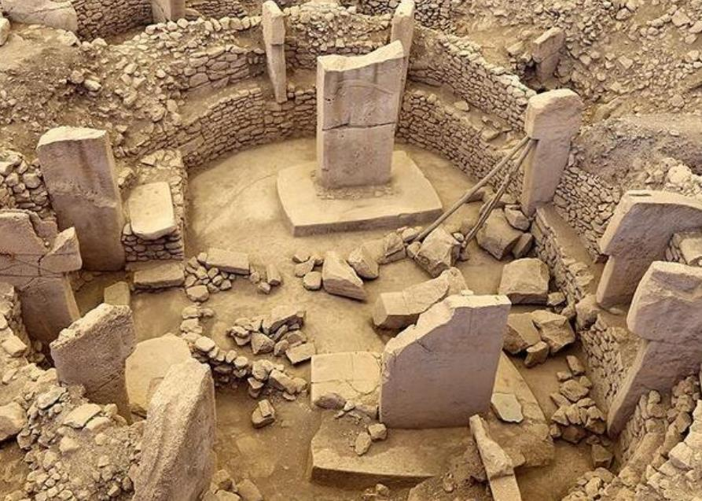
Göbeklitepe, dünyanın bilinen en eski dinî yapılar topluluğudur. 1963’te fark edilen dokuz hektarlık kazı bölgesinin önemi, tarlasını karasabanla sürerken bulduğu oymalı taşı müzeye götüren Mahmut Kılıç sayesinde anlaşıldı. Günümüze kadar yapılan kazılar sonucunda Göbeklitepe’nin Cilalı Taş Devri’nden kalma bir yerleşim yeri olduğu tespit edildi.
Buna göre Göbeklitepe’deki kalıntıların ortaya çıkarılmasında görev alan kişiler hangi sosyal bilim dalında çalışmaktadırlar? Yazınız.
CEVAP:

SORU 2. Merhaba, ismim Mehmet. İstanbul’da yaşıyorum. 6. sınıf öğrencisiyim. Sosyal bilgiler dersinde bilimsel araştırma basamaklarını öğrendik. Araştırma konumu belirledikten sonra trafik sorununun çözümüne yönelik düşünmeye başladım. Yani sorunun çözümü için kendimce fikirler ve öneriler belirledim. Önerilerimden biri “İstanbul gibi kalabalık bir kentte metro gibi toplu taşıma araçlarının artmasının trafik sıkışıklığını azaltacağı” idi.
Buna göre Mehmet bilimsel araştırma basamaklarının hangi aşamasındadır? Yazınız.
CEVAP:

SORU 3. Elazığlı Türk Halk Müziği sanatçısı Esat Kabaklı, “Bil Oğlum” adlı bir kaset çıkarmış, kaseti ilk haftada 100 bin satış rakamına ulaşmıştır. Ancak bir ay sonra satış rakamları azalınca merak edip araştırmış, kasetinin korsan olarak ve daha düşük fiyata piyasaya sürüldüğünü öğrenmiştir. Bu duruma çok üzülen sanatçı hakkını hukuki yollardan arayacağını bildirmiştir.
Buna göre ses sanatçısı Esat Kabaklı’nın hangi hakkı ihlal edilmiştir?
CEVAP:

SORU 4.
a- Et ve yumurta ihtiyacını karşılamak amacıyla daha çok nüfusu fazla olan büyükşehirlerin çevresinde yapılan bir hayvancılık türüdür. İklim seçiciliği olmadığından ülkemizin her yerinde yapılabilir.
Hakkında bilgi verilen hayvancılık türü hangisidir? Yazınız.
CEVAP:

b- Ülkemizin her yeri uygun olmakla birlikte en çok bozkır bitki örtüsünün yaygın olduğu yerlerde yapılmaktadır. Özellikle Konya ve Van illeri bu hayvancılık çeşidinin en fazla yapıldığı illerdir.
Hakkında bilgi verilen hayvancılık türü hangisidir? Yazınız.
CEVAP:
SORU 5. Kullanıldıkça tükenen, tekrar oluşması çok uzun yıllar alan ve çevreye doğrudan ya da dolaylı yollarla zarar veren enerji kaynaklarına yenilenemeyen enerji kaynakları adı verilir.
Buna göre yenilenemeyen enerji kaynakları nelerdir? 3 örnek veriniz.
CEVAP:

Zeki DOĞAN – Sosyal Bilgiler Öğretmeni – www.sosyalciniz.net
BAŞARILAR

6. SINIF SOSYAL BİLGİLER DERSİ
2. DÖNEM 1. ORTAK YAZILI KONU SORU DAĞILIM TABLOSU
SENARYO 2

Öğrenme  Alanı | SORU NO | Kazanımlar | PUAN
BİLİM, TEKNOLOJİ VE  TOPLUM | 1 | SB.6.4.1. Sosyal bilimlerdeki çalışma ve bulgulardan hareketle sosyal bilimlerin toplum hayatına etkisine örnekler verir. | 20
BİLİM, TEKNOLOJİ VE  TOPLUM | 2 | SB.6.4.3. Bilimsel araştırma basamaklarını kullanarak araştırma yapar. | 20
BİLİM, TEKNOLOJİ VE  TOPLUM | 3 | SB.6.4.4. Telif ve patent hakları saklı ürünlerin yasal yollardan temin edilmesinin gerekliliğini savunur | 20
ÜRETİM DAĞITIM TÜKETİM | 4 | SB.6.5.1. Ülkemizin kaynaklarıyla ekonomik faaliyetlerini ilişkilendirir. | 20
ÜRETİM DAĞITIM TÜKETİM | 5 | SB.6.5.2. Kaynakların bilinçsizce tüketilmesinin canlı yaşamına etkilerini analiz eder. | 20

